PASOS A SEGUIR:
- Introducimos la siguiente dirección web en internet: http://www.disanedu.com/index.php/velocidad-lectora/entrenamiento-musculo-ocular

- En la página encontraremos cuatro casillas llamadas: velocidad, forma, dibujo y mi selección. En las casillas marcaremos:

-Velocidad: lenta
-Forma: a elegir por Valentín
-Dibujo: a elegir por Valentín
-Mi selección: no hace falta hacer nada

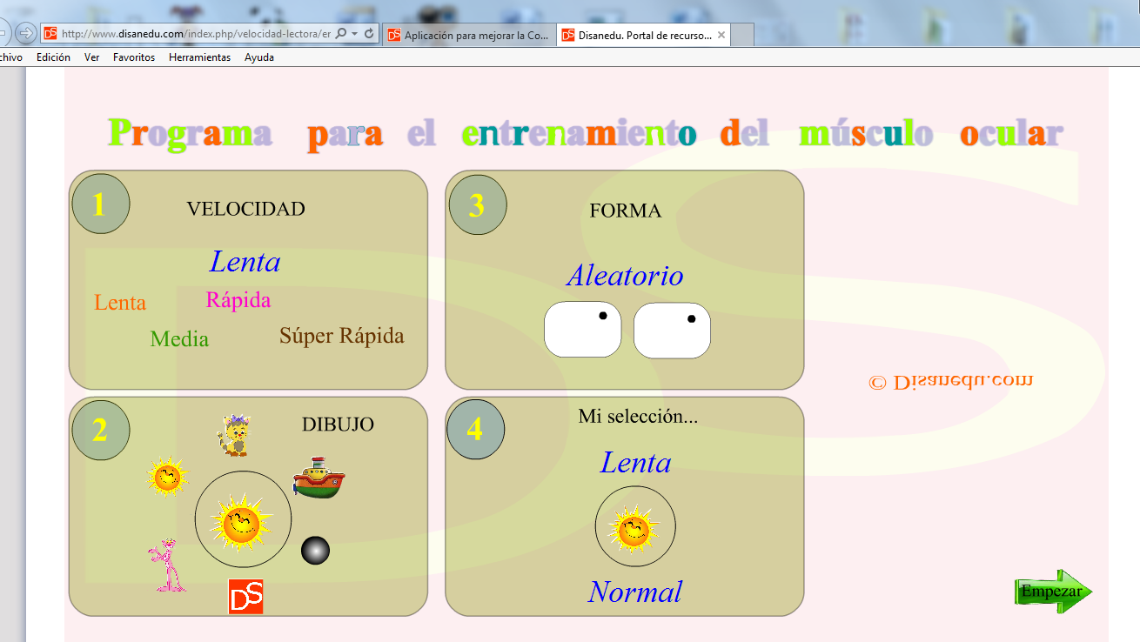

- Le damos a la flecha verde situada en la esquina inferior derecha.

- El ejercicio lo hará con una mano delante y otra detrás (frontal-occipital).
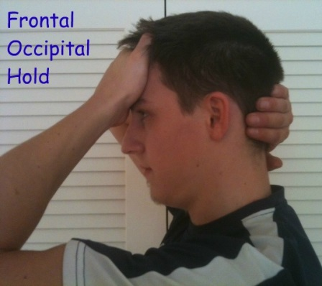

- Se harán:

2 veces-----velocidad lenta
2 veces-----velocidad media

